**TÓPICOS DE MATEMÁTICA APLICADA**

Conjuntos:

Domínio (Df): conjunto de valores para a variável independente X (domínio da função).

Imagem (Imf): conjunto dos valores para a variável dependente Y ou F(x) (imagem da função).

Função:

Uma função y=f(x) é chamada de função par se 𝑓(𝑥) = 𝑓(−𝑥) para qualquer x pertencente ao domínio da função.

EX:

F(𝑥) = 1 −𝑥 4 ▪ Se substituirmos x por -2 ou por 2, chegaremos ao mesmo valor de y igual a -15:

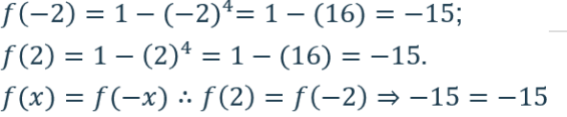

A função é par e simétrica em relação ao eixo y.

Uma função y=f(x) é chamada de função ímpar se 𝑓(𝑥) = −𝑓(−𝑥) para qualquer x pertencente ao domínio da função (o inverso da par).

O coeficiente angular 𝑎 da reta, que está associado com sua inclinação, é calculado por:

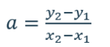

Coeficiente linear é onde a reta cruza o eixo do Y.

Na função do 1º grau, 𝑦 = 𝑎𝑥 + 𝑏, a raiz é dada por:

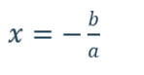

Retas paralelas têm mesma inclinação, ou seja, apresentam mesmo valor de coeficiente angular, mas diferentes valores de coeficientes lineares.

Retas são perpendiculares se:



A abscissa (𝑥𝑉 ) e a ordenada (𝑦𝑉 ) do vértice V de uma parábola são calculadas por:



A imagem da função do 2º grau é condicionada pela ordenada do vértice.

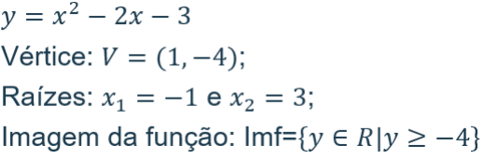

Matrizes:

Matriz nula ou matriz zero (E): Todos os elementos da matriz são iguais a zero.

Matriz linha (L): Formada por uma única linha.

Matriz coluna (C): Formada por uma única coluna.

Matriz quadrada (F): Quantidade m de linhas igual à quantidade n de colunas.

Matriz identidade: Diagonal principal formada por 1, e os demais por 0.

Em uma matriz de ordem 3x3, a diagonal principal é formada pelos elementos 𝑎11, 𝑎22 e 𝑎33.

Matriz Transposta:

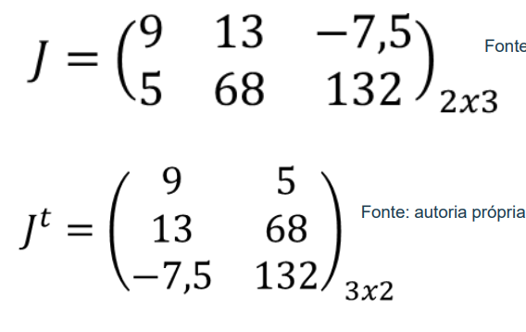

Matriz Oposta:

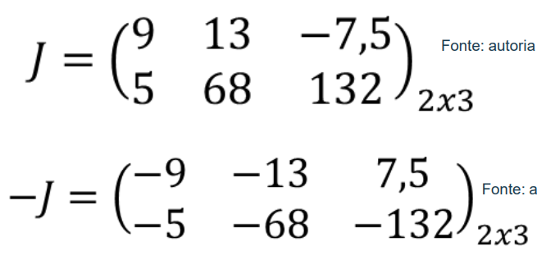

Soma de Matrizes:

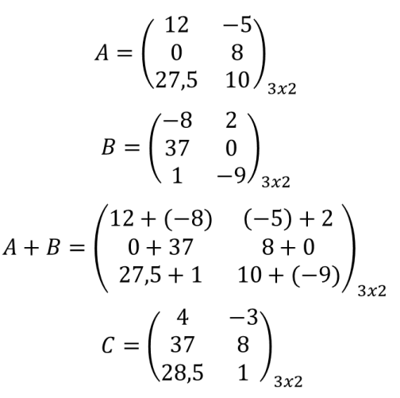

Multiplicação de Matrizes:

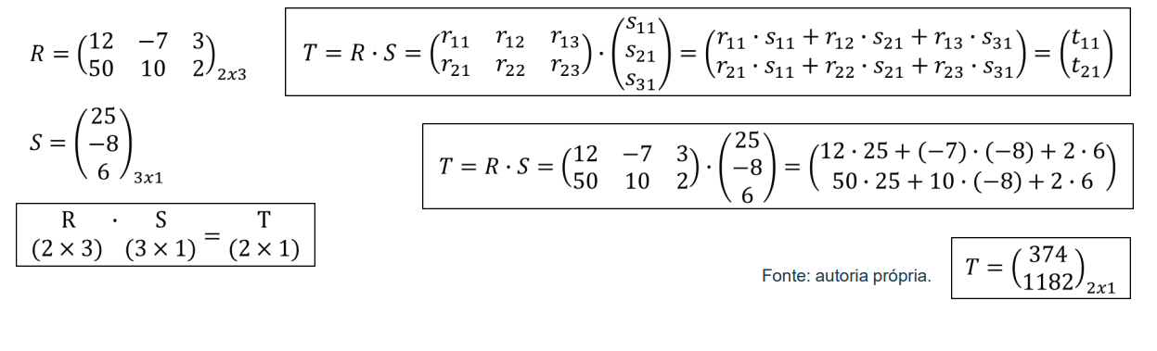

Matriz Inversa:

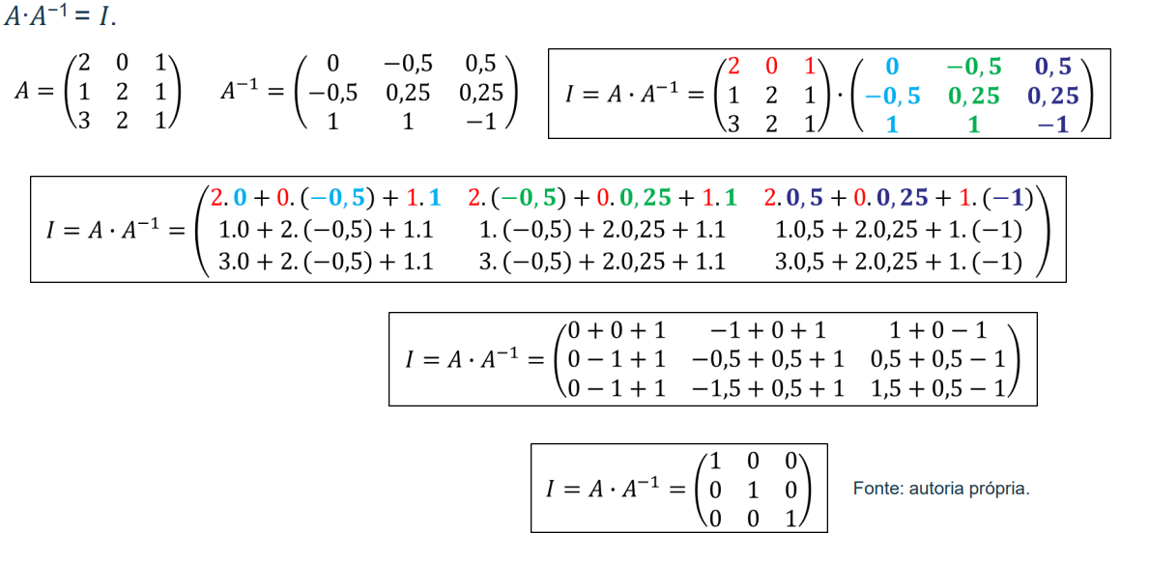

Expressão matricial em sistema:

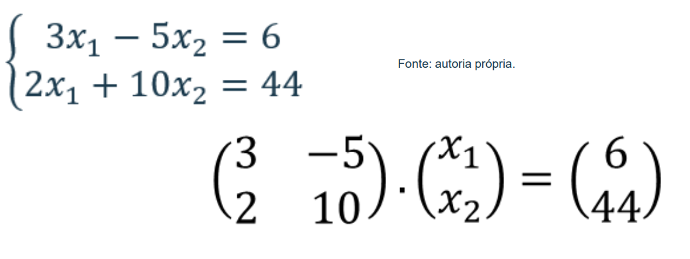

Resolução pelo método de Cramer

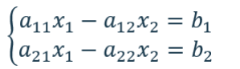

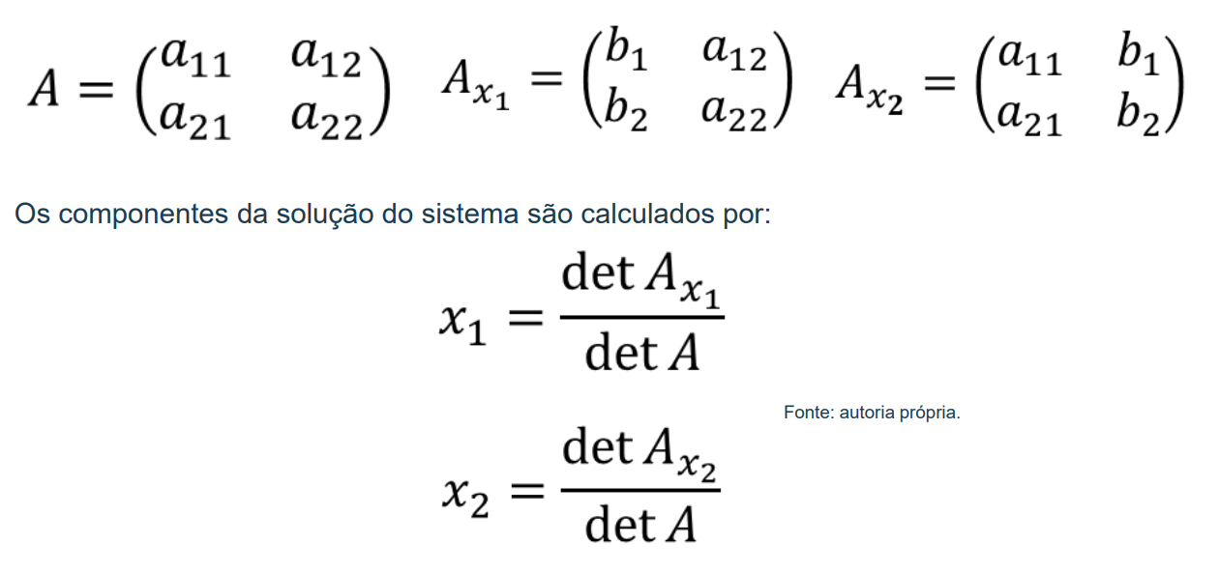

Escalonamento:

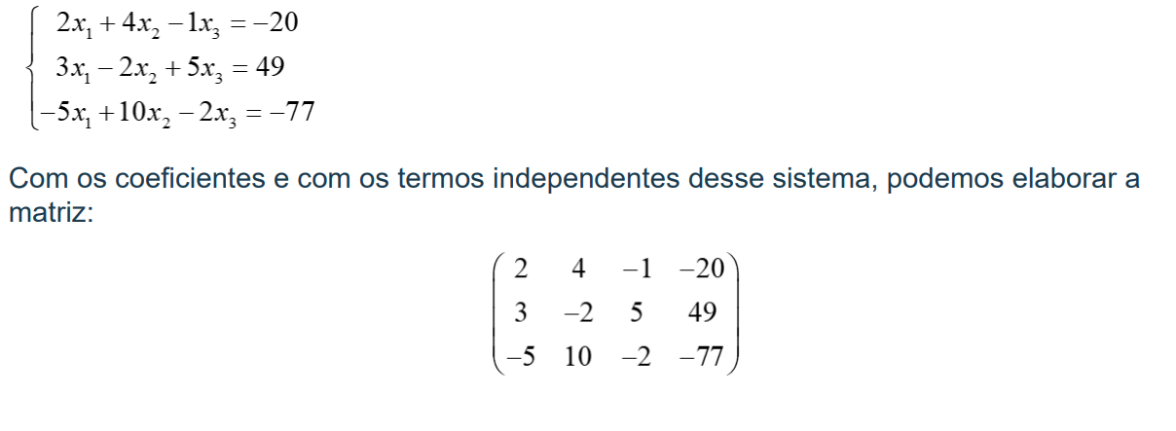

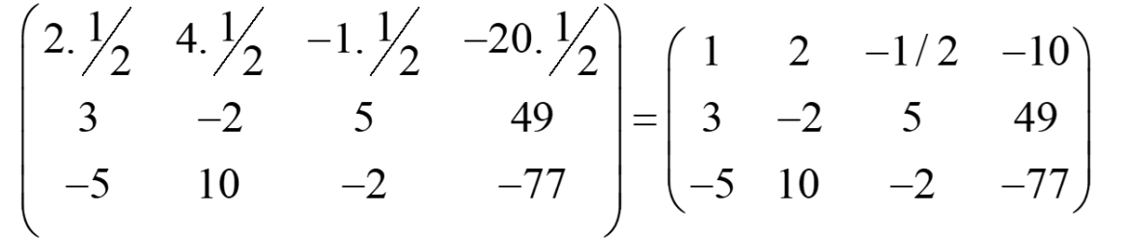

Por fim,

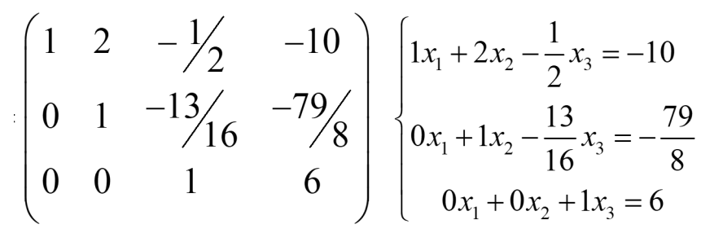

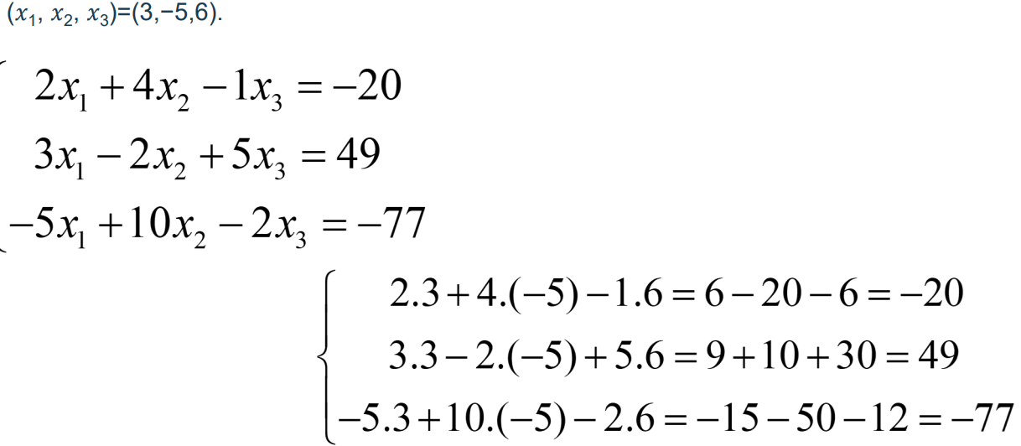

Dessa forma, finalizando a conta.